In Gedenken an Johanna Resch
Johanna Resch wurde am Samstag, dem 25.Februar 2017 nach  einem tragischen Autounfall, im 18. Lebensjahr aus unserer Mitte  gerissen.  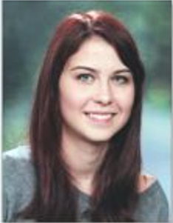  An dieser Stelle möchten wir der Familie von Johanna viel Kraft geben um diese schwere Situation so gut wie möglich zu verkraften, unser herzliches Beileid an die Familie und Freunde von Johanna.  Am Montag in der Schule versammelten sich alle Klassen vor unserer Fotowand. Wir machten ein paar Gedenkminuten für Johanna und hängten auf ihr Bild ein schwarzes Band und ein goldenes Kreuz.  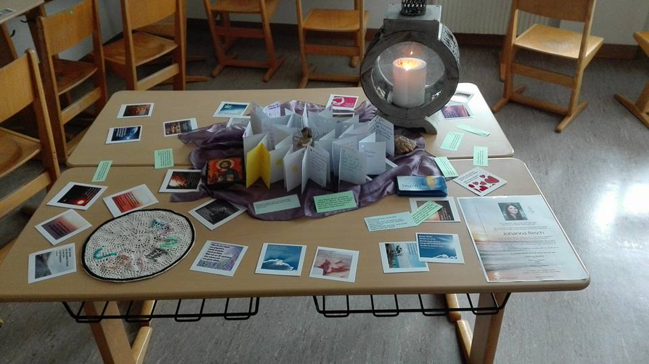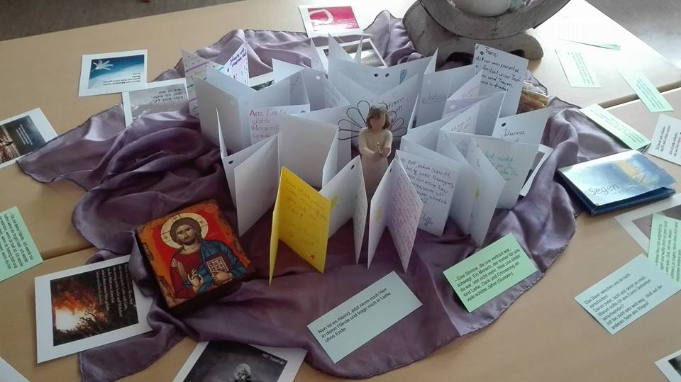  Es bestand für jeden Schüler die Möglichkeit im Raum der Stille für Johanna Sprüche oder Gedichte auf Kärtchen aufzuschreiben und Beileidswünsche zu bekunden. |  |  | Projektwoche Nachhaltigkeit  Klassen 3a und 2b  - Sport NMS Faistenau

Nachhaltigkeit im Werkraum  „Löcher stopfen“  Unter dem Motto „Kleiderrettung“  haben wir alte Kleidungsstücke und Textilien zu etwas Besonderem gemacht. Lea und Julia haben eine Tischdecke zum Andenken an die kürzlich verstorbene Johanna R. gemacht.  Man kann aus jedem Loch und Fleck etwas Neues und Einzigartiges machen, so wie Melanie auf diesem Bild. Sie hat durch unterschiedliche Gestaltungsmethoden einer alten Jeans zu neuem Glanz verholfen.  Unter dem Motto „Kleiderrettung“ haben wir alte Kleidungsstücke oder Textilien zu etwas Besonderem gemacht. Lea und Julia haben eine Tischdecke zum Andenken an die kürzlich verstorbene Johanna R. gemacht. Alte und kaputte Hosen oder andere Kleidungsstücke müssen nicht zwangsweise im Mülleimer landen, da sie durch Applikationen, Cutting oder Färben so umgestaltet werden können, dass sie ohne Weiteres wieder getragen werden können. Alle Schüler arbeiteten sehr eifrig mit und erstellten tolle „neue Produkte“. |  |  | Nachhaltigkeit in der Küche  Kochen mit regionalen Biozutaten  Es war uns auch wichtig, nachhaltig zu kochen. Am Montag haben wir vom Bäcker hartes Brot bekommen und daraus haben wir Knödel mit Sauerkraut und einen Scheiterhaufen gemacht. Es hat sehr lecker geschmeckt und es war nachhaltig.  Mäuse in der Küche“  Die fleißigen Küchenhelfer haben die Tische gedeckt, das Essen serviert und anschließend den Geschirrspüler eingeräumt. Am Aschermittwoch gab es Kasnocken und einen gesunden Salat dazu. Als Nachspeise gab es Apfelkuchen.  Alle helfen mit  Fr. Greisberger, unser Klassenvorstand (3A) sowie Fr. Bujnow betreuten uns in der Küche und hatten dabei alles unter Kontrolle. Wir bedanken uns bei der Bäckerei Eder für die vielen Sachspenden.

Besuch bei der Bäckerei Eder  Heute war ich (Timo) mit meiner Gruppe in der Bäckerei Faistenau. Der Bäckermeister Johann hat uns viel über die Backstube erzählt. Als erstes haben wir einen Teig für Semmeln und Schurgebäck gemacht. Zuerst zeigte er uns ein paar Dinge und danach durften wir dann selber Brotformen aus Teig machen. Ich lernte viele Sachen dazu. Ich probierte viele Sachen aus es war sehr lustig. Aber es war halt nicht so schön wie bei Johann. Danach legte er alles auf die Backbleche und gab sie in einen großen Ofen. Besonders gut finde ich, dass alles aus biologischer Herstellung kommt und alles im Ort hergestellt wird.  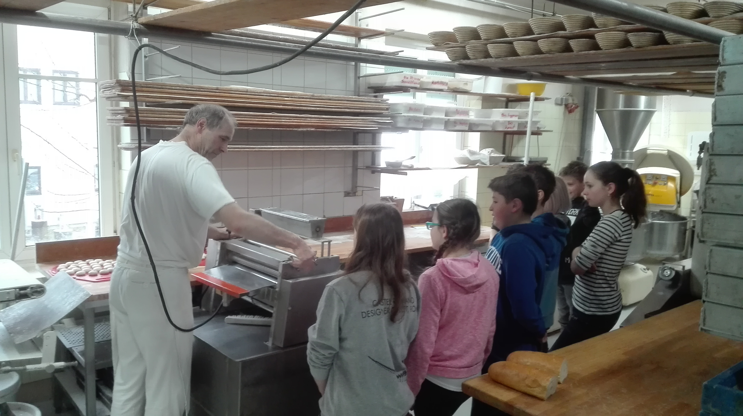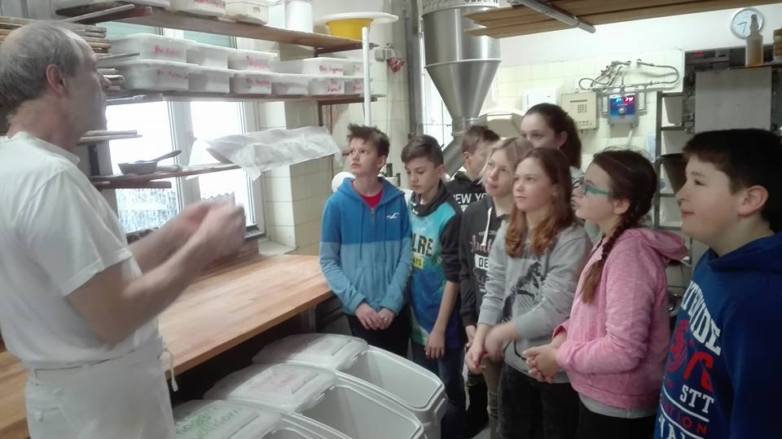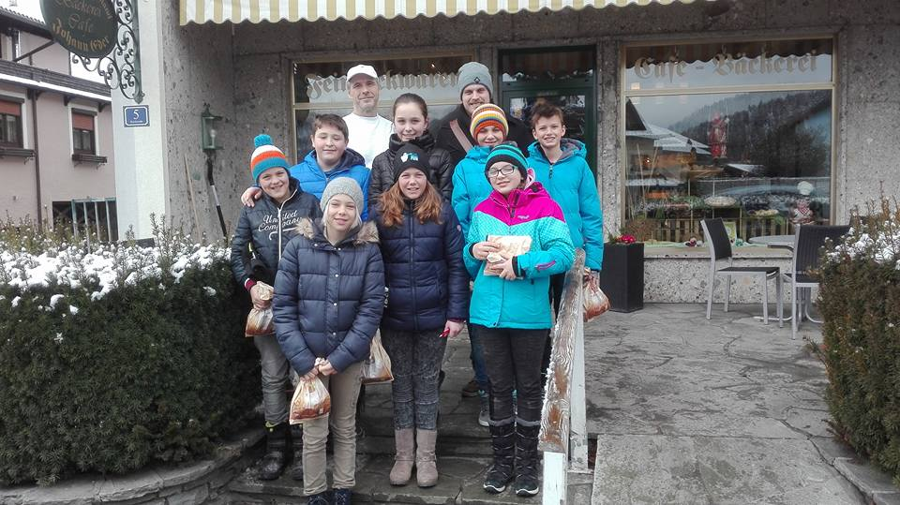 |  |  | Faschingsdienstag  Zu Fasching haben sich ganz viele Schüler verkleidet und hatten Spaß beim Essen der Faschingskrapfen. Von Vogelscheuchen über Piraten bis hin zu einhörnigen Schweinen war alles dabei. Rolands Kostüm war eines der lustigsten.  Es gab viele verschiedene Kostüme und Verkleidungen. Wir hatten den ganzen Tag verschiedene Stationen, die wir besuchen und ausprobieren konnten. Darunter waren zum Beispiel Papierflieger basteln, Bierdeckel zielschießen und Rollenspiele.  Am Ende des Tages bekamen alle Schüler der Sport NMS-Faistenau eine Zaubershow. Der Zauberer zeigte viele tolle Tricks und verzauberte sein junges Publikum. Mit tosendem Applaus verabschiedeten wir ihn zum Schluss. Ein wahrlich toller Tag.

Das Repair Café bei uns zu Gast  Heute waren vier Herren vom Repair Cafe bei uns und versuchten einen ganzen Vormittag mit uns verschiedene Elektrogeräte wie z.B. Staubsauger, Mixer, Bügeleisen, ferngesteuerte Autos und vieles mehr zu reparieren.  Zwischendurch gab es Nudelsalat mit Gebäck und Kuchen, welche wir am Vortag zubereiteten.  Nach der Pause versuchte einer der netten Männer Frau Köhnleins Staubsauger zu reparieren, aber es gelang ihm nicht. Als er nämlich etwas öffnete, sprang eine voll zerknitterte Feder heraus.  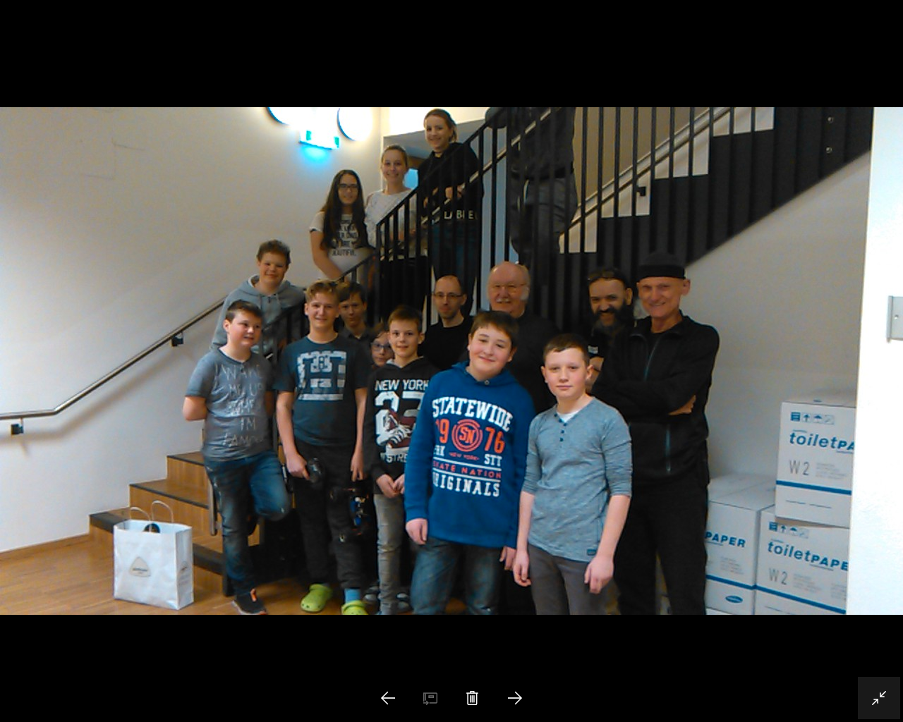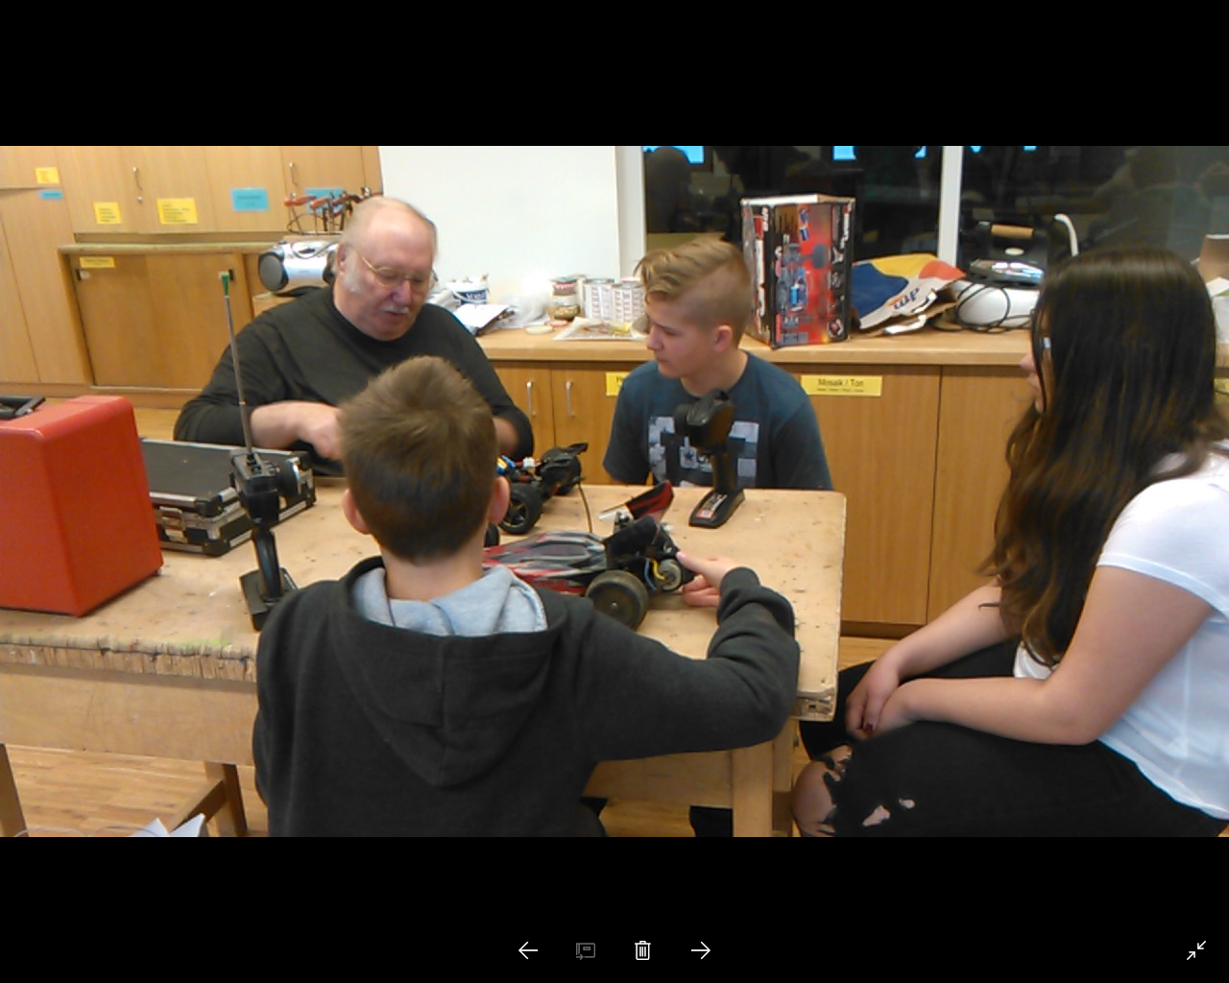  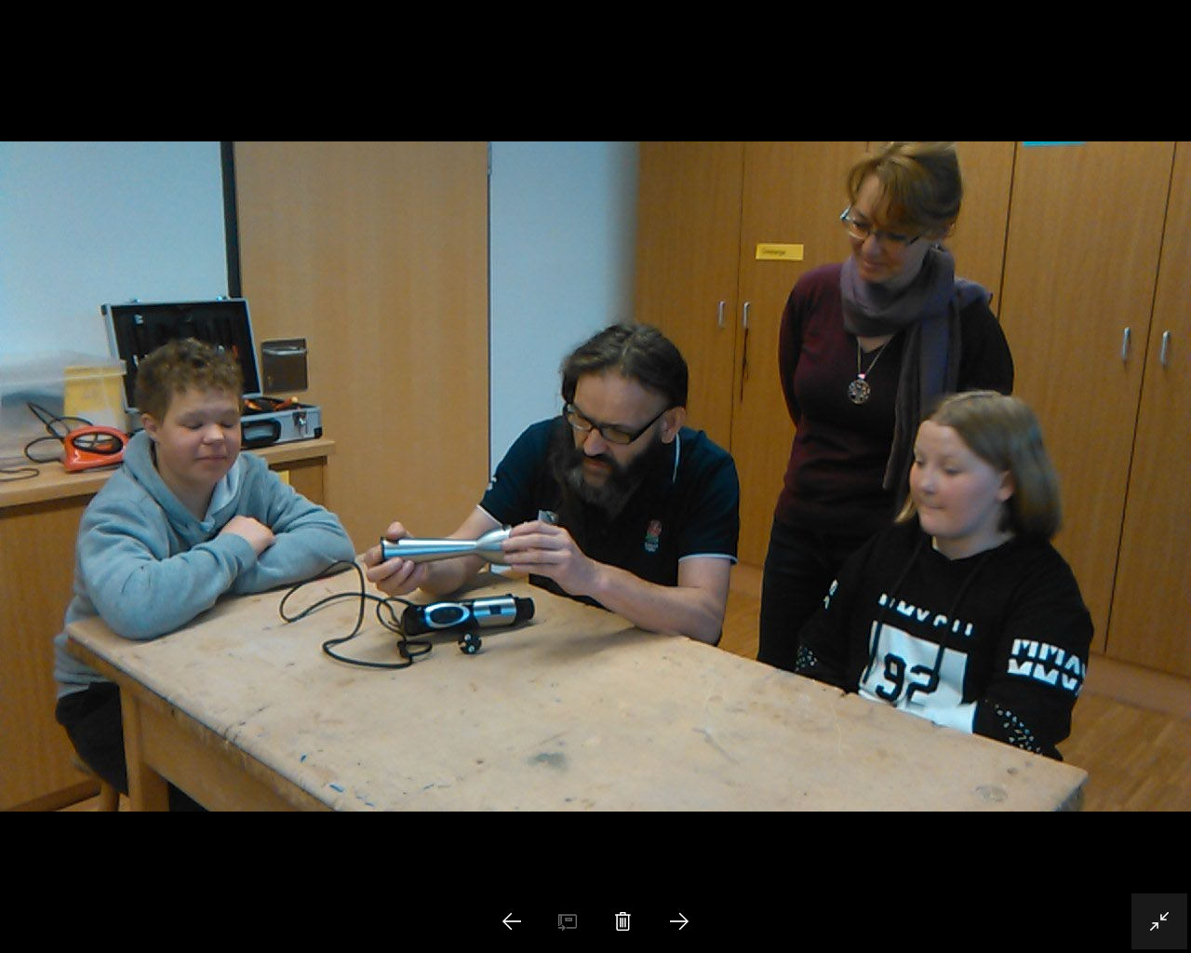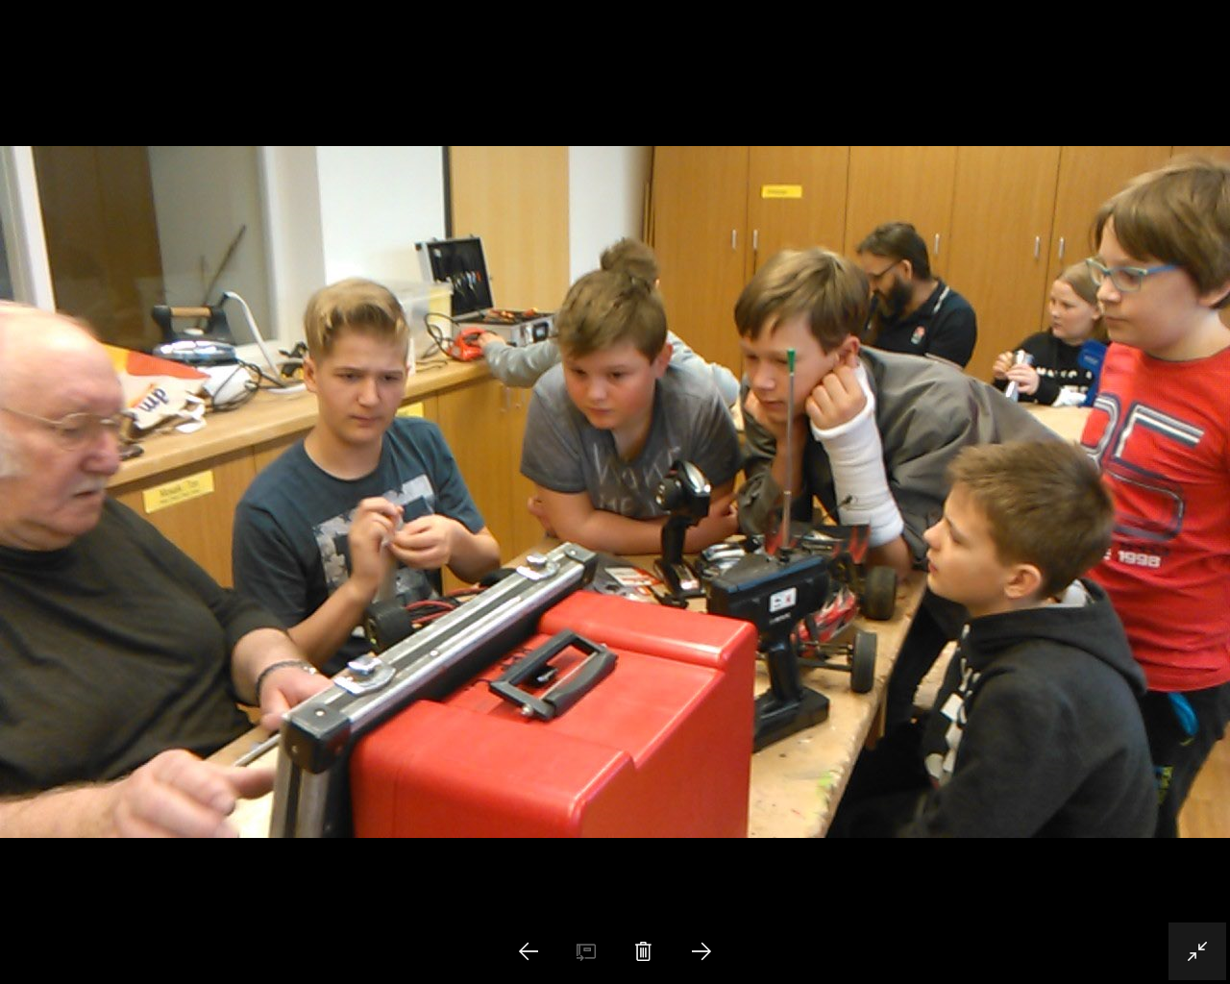 |  |  | Tauschbörse zum Abschluss  Tauschbörse  Die Tauschbörse am letzten Tag der Projektwoche war ein voller Erfolg. Viele verschiedene Gegenstände tauschten den Besitzer und es wurde eifrig um einzelne Objekte gefeilscht.  Abschlussfoto der 3A, 2B und den Betreuern  